
107023, Москва, Б. Семеновская, 40, стр.4, оф.211
Тел./факс: (495) 665-58-68,
www.gwc-planet.ru
e-mail: gwc@gwc-planet.ru

Уважаемые соклубники!

ЗОЛОТОЙ КЛУБ и туристическая фирма «ЗОЛОТАЯ ПЛАНЕТА ТУР»

приглашают Вас в клубную поездку
ТУНИС. ОТЕЛЬ GOLDEN TULIP MAHDIA PALACE THALASSO 5*
с 28 апреля по 04 мая 2013 года (6 ночей / 7 дней)
с 28 апреля по 09 мая 2013 года (11 ночей / 12 дней)
-Отель рекомендуем требовательным клиентам для роскошного отдыха с высочайшим уровнем обслуживания.
- Один из самых современных центров талассотерапии (описание программ см. ниже)

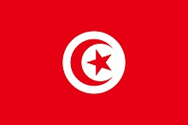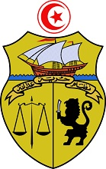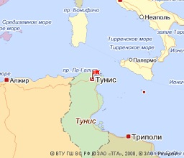

Отдых в Тунисе — отдых европейского класса по доступным ценам!
Отдых в Тунисе – это великолепные пляжи и ласковое Средиземное море. Отдых в Тунисе – это современные гостиничные комплексы, окруженные садами. Отдых в Тунисе – это возможность ощутить на себе чудодейственную силу талассотерапии.
В Тунисе типичный средиземноморский умеренный климат, на юге тропический пустынный. Круглый год стоит ровная, теплая погода и нет изнуряющей жары. Средняя температура декабря — 11,4°, июля— 29,3°. Зима — мягкая, лето — сухое и жаркое, в августе лучше не оказываться на юге Туниса: температура 45–50°. Лучшее время для отдыха в Тунисе: сентябрь — ноябрь и май — июль.
Тунис — это удивительная страна, многоликий, разноцветный, яркий мир Востока, легенды и реальность, шум современного города и тишина древних строений.
Отдых в Тунисе — бесконечное удовольствие, ведь каждому здесь найдется занятие по душе. Вы можете освоить подводное плавание или прокатиться на яхте, покататься верхом на чистокровном арабском скакуне или отправиться встречать рассвет на джип-сафари в Сахару, подарить часы отдыха в центре талассотерапии или просто загорать на пляже, потягивая тропический коктейль.
Основной достопримечательностью Туниса, несомненно, является великая пустыня Сахара. Сахара удивит Вас песчаными дюнами и живописными оазисами, озерами и тропическими растениями.
В Тунисе сохранились останки древних городов, храмов, античных скульптур, акведуков, крепостей и фортов, поэтому туры в Тунис - отличная возможность познакомиться с культурным наследием страны. Также туристы смогут посетить арабские базары и средневековые мечети, многочисленные музеи и пр. Здесь располагается знаменитый Карфаген, возведенный еще финикийцами и позднее разрушенный римлянами.
Карфаген — древняя столица Туниса, самый богатый и влиятельный город, могущественная держава древности. Вот уже два века ведутся раскопки развалин этого древнего города. Вы сможете посетить наиболее интересные из них. Основная часть памятников Карфагена — храмы, театр, термы относятся к римской эпохе. В его окрестностях сохранились остатки финикийских святилищ и жертвенников.
Наиболее интересные памятники мусульманского средневековья сосредоточены в Кайруане, Суссе, Монастире, Махдии, Сфаксе. На юге Туниса наиболее интересный объект — Матмата. В ее окрестностях можно увидеть многочисленные подземные жилища, построенные берберами. В большинстве этих пещер, вырытых на глубину до 10 метров, до сих пор живут люди.
Ну и, конечно же, невозможно побывать в стране, не посетив ее столицы. Город Тунис— столица и самый большой город в стране.
Тунис — один из красивейших городов в Северной Африке. Центральная улица Туниса, как и в других тунисских городах, называется Авеню Хабиб Бургиба, в честь первого президента страны. В центре Туниса расположена Медина — старый город, окруженный стенами с узкими улицами, мечетями и сувенирными лавками.
Наконец, когда Вы утомитесь культурой и историей Туниса, Вы можете просто отдохнуть, полежать на пляже и расслабиться. Отдыхая в Тунисе, Вы обязательно найдете для себя то особенное, что заставит Вас возвращаться сюда вновь и вновь...
Сусс, Монастир, Махдия, Хаммамет, Джерба– морские курорты со знаменитыми тунисскими пляжами, комфортабельными отелями, многочисленными ресторанами и СПА-центрами, предоставляют отличные возможности для пляжного отдыха в Тунисе.
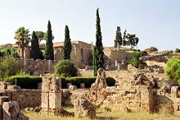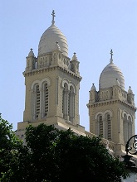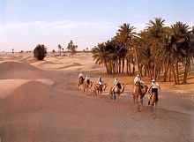
Махдия. Старинный пунический порт, мыс Африка, был столицей Туниса в X в. при правлении Фатимидов, т.е.после того, как Карфаген был разрушен и до того, как столицей стал г. Тунис. Махдия поражает своим старым кварталом - Мединой, окруженной крепостными стенами. Необозримы пляжи из мягкого белого песка, а морская вода здесь удивительно прозрачна... Современная, недавно оборудованная туристическая зона утопает в зелени. В национальном музее Махдии, расположенном поблизости от ворот "Скифа эль-Кала", находятся различные предметы быта и мозаики пунического и римского периода, а также периода династии Фатимидов. Посетите крепость "Бурж эль-Кебир", построенную в XVI в., со стен которой можно разглядеть живописное пуническое кладбище. Музей Салатка расположен неподалеку от кладбища, где можно полюбоваться неповторимым мозаичным изображением льва.
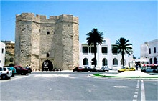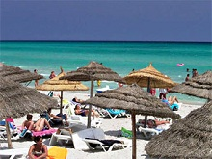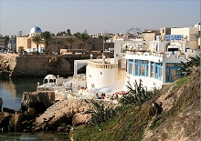

СТОИМОСТЬ: дана за тур на человека (USD):
с 28 апреля по 04 мая 2013 года (6 ночей / 7 дней)
 | На человека в 2х-местном номере |  | На человека в 1-местном номере
Golden Tulip Mahdia Palace Thalasso 5* | Для Членов Клуба | Для Гостей Клуба | Для Членов Клуба | Для Гостей Клуба
Питание «Полупансион» | 650 | 680 | 700 | 730
Питание «Все включено» | 770 | 800 | 820 | 850

с 28 апреля по 09 мая 2013 года (11 ночей / 12 дней)
 | На человека в 2х-местном номере |  | На человека в 1-местном номере
Golden Tulip Mahdia Palace Thalasso 5* | Для Членов Клуба | Для Гостей Клуба | Для Членов Клуба | Для Гостей Клуба
Питание «Полупансион» | 788 | 818 | 880 | 910
Питание «Все включено» | 1008 | 1038 | 1100 | 1120
В стоимость входит: а/перелет, проживание, питание, страховка, групповой трансфер и все топливные сборы!!!
а/перелет - а/компания «Тунисские авиалинии»,
28/04 - 04/05/13: рейс М(ДМЕ) BJ889 01:25 – Энфида 02:55, обратно: BJ888 из Энфида в 18:40 прилет в 02:05+1
28/04 - 09/05/13: рейс М(ДМЕ) BJ883 12:25 – Энфида 13:55, обратно: BJ886 из Монастир в 06:05 прилет в 13:30
КОНКРЕТИЗАЦИЯ РЕЙСА ПРИ БРОНИРОВАНИИ: 30$ чел.
УТОЧНЕНИЯ:
(обратный рейс изменить нельзя, на возврате только такие рейсы)
Обратите внимание, что прилет в Энфиду, а вылет, кто отдыхает 11н. - из а/порт Монастир.

1) Стоимость индивидуального трансфера а/п-отель (в одну сторону)
Из а/п Энфида за машину от 01 до 04 человек: из а/п до Махдии - 195 у.е.

2) Тунисские а/линии – это перелет на Аэробус А320. Бизнес-класса – нет возможности бронирования.

3) При раннем прилете, завтрак и заселение в номер до 12:00 не полагается.
Можно забронировать ранний CHEK IN: стоимость на человека
в 1/2DBL,HB=32$, 1/2DBL,ALL =56$ SGL,HB =42$ SGL,ALL =67$

4) доплата за SEA VIEW = 7$/чел/ночь

5) за категорию номеров Делюкс или люкс - оформление и доплата по наличию на месте.

6) Условия аннуляции тура: при отказе
за 30 дней - штраф 10% от стоимости тура
за 29-15 дней - штраф 50% от стоимости тура
за 14-15 дней – штраф 75% от стоимости тура
менее 5 суток - 100% ШТРАФ

7) Изменение заявки – дополнительно оплачивается 50$

Более подробную информацию Вы можете получить по телефону:
+7 (495) 665-58-68 (Ирина Ермакова)
ВСЕГДА ВАШ, ЗОЛОТОЙ КЛУБ

GOLDEN TULIP MAHDIA PALACE THALASSO 5*

Расположение
Отель Mahdia Palace Thalasso 5* расположен на побережье туристической зоны Махдии, прямо на берегу моря, в 205 км. от аэропорта г. Тунис, в 45 км. от аэропорта г. Монастир и в 3 км. от центра Махдии. Пляжи славятся своей чистотой и неповторимостью.
Открытие отеля Mahdia Palace Thalasso 5* состоялось в 1996 году!
В отеле
Отель Mahdia Palace Thalasso 5* состоит из четырехэтажного корпуса и прекрасной пальмовой рощи.
Всего в отеле 455 номеров:
- 395 двухместных номеров;
- 20 номеров "люкс";
- 40 семейных номеров.
К услугам гостей: большой открытый бассейн с искусственным островом и баром, отдельно детский бассейн, общая площадь 1600 кв. м., крытый бассейн, закрытый бассейн с морской водой в талассо-центре (платно); основной ресторан на 600 мест, 2 ресторана, 7 баров, пляжный бар; сейф на стойке администрации (платно); детский клуб (4-12 лет), мини-диско, игровая площадка, няня по запросу; зал видеоигр; торговая галерея с 8 магазинами; прокат авто, хорошо оборудованный оздоровительный центр: сауна и турецкая баня , массаж (платно), джакузи, курсы анти-стресс и фитнеса; большой конференц-зал (на 900 мест), 3 зала собраний (от 20 до 80 мест); программа анимации, развлекательная программа и шоу по вечерам, дискотека; кредитные карты, обмен валюты; тренажерный зал , 4 теннисных корта: 2 грунтовых (платно) и 2 с твердым покрытием (платно), пляжный волейбол, гольф, 3 бильярдных стола, прокат велосипедов (платно) и мотороллеров (платно), настольный теннис, стрельба из лука, катание на верблюдах и лошадях (платно); водные виды спорта: виндсерфинг, парашют, водные мотоциклы, водные лыжи, водные велосипеды, катамаран, лодка-банан, аквааэробика, гимнастика, водное поло, гольф (9 лунок); собственный песчаный пляж протяженностью свыше 400 м.; парковка. Бесплатные лежаки и зонтики. Бесплатно выдаются пляжные полотенца (залог DT 10).
В номере
В каждом номере имеется: центральный кондиционер с индивидуальным контролем, раздельный санузел (ванна, туалет, биде), фен, туалетные принадлежности, мини-бар, спутниковое ТВ (есть русский канал), прямой телефон, балкон или терраса с видом на море или сад, ключ-карта.
Дополнительно
Центр талассотерапии Махдия-Палас - это самый современный центр в Тунисе. Талассотерапия - это использование морской воды, подогреваемой до 33°С, водорослей и морских грязей в сочетании с морским климатом. В талассо-центре она проводится под наблюдением опытного врача. Талассотерапия может служить как средством профилактики, так и лечения. Для талассо-центра морская вода добывается на расстоянии 700 м. от берега и с глубины 6 м. Она экологически чиста и богата минеральными солями и олигоэлементами, идентичными человеческой плазме. Поэтому она повышает тонус, возвращает здоровье и хорошую физическую форму всем уставшим и переутомленным людям.
Успех талассотерапии - это не дань древней эпохе и не дань моде. Ее успех сегодня - в изучении учеными биологических ресурсов морской воды и в осознании их значения для здоровья человека, а также в новых технологиях по использованию морской воды и водорослей. Классическая талассотерапия позволяет избавиться от стресса и снять усталость, ослабляет боли хронического ревматизма и боли в спине, а также благотворно воздействует на тех, кто страдает сердечно - сосудистыми заболеваниями.
Учитывая воздействие эмоционального настроя человека на его физическое состояние, центр талассотерапии Махдия-Палас предлагает Вам, кроме основных процедур, цветочные ванны и массаж Мандара, а также целую гамму массажных процедур Аюрведа.
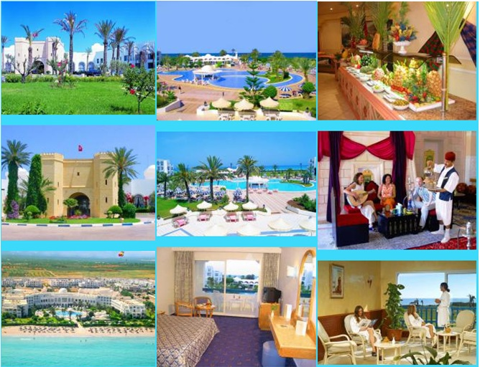
Лечебные программы:
Программа восстановления формы: 4 процедуры/день
4 дней: 570 DT- 340 евро
6 дней: 800 DT – 428 евро
9 дней: 1130 DT – 604 евро
3 гидротерапевтических процедуры ежедневно
1 общий массаж ежедневно
1 общий массаж ежедневно
** В программу входит 1 рефлексологический массаж ступней

Программа изящный силуэт: 4 процедуры/день
4 дней: 640 DT-342 евро
6 дней: 860 DT-460 евро
9 дней: 1200 DT- 642 евро
2 гидротерапевтические процедуры ежедневно
1 процедура для тела Изящный силуэт
1 антицеллюлитный массаж в чередовании с общим массажем тела или лимфатическим дренажем
** В программу входит одно шоколадное обертывание

Программа Красавица: 4 процедуры/день
4 дней: 640 DT-342 евро
6 дней: 860 DT-460евро
9 дней: 1200 DT- 642 евро
2 гидротерапевтические процедуры ежедневно
1 общий массаж тела в чередовании с антицеллюлитным массажем и лимфатическим дренажем
1 процедура красоты (специфическая маска для лица, моделирующий массаж овала лица, лимфатический дренаж лица, специфический уход за лицом, парафиновое обертывание рук, парафиновое обертывание ног, специфический уход за телом, процедура для век…)
** предусмотрена 1 ванна Клеопатры или 1 цветочная ванна
*** входит 1 шоколадное обертывание

Программа Антистресс
4 дней: 640DT- 342 евро
6 дней: 860 DT-460евро
9 дней: 1200 DT- 642 евро
3 гидротерапевтических процедуры ежедневно
1 расслабляющий массаж в чередовании со специфическим массажем: рефлексологическим массажем ступней, шиацу или массаж с розмарином.

Программа Легкие ноги: 4 процедуры/день
4 дней: 600 DT- 321 евро
6 дней : 830 DT- 444 евро
9 дней: 1150 DT – 615 евро
2 гидротерапевтические процедуры ежедневно, в т.ч. флебологический бассейн и флеботон
1 криотерапия в чередовании с прессотерапией и специальной процедурой для ног
1 массаж против тяжелых ног в чередовании с лимфатическим дренажем всего тела и фрижитерапией
** 1 массаж с розмарином

Программа Здоровая спина: 4 процедуры/ день
4 дней: 600 DT - 321 евро
6 дней: 830 DT - 444 евро
9 дней: 1150 DT – 615 евро
2 гидротерапевтические процедуры ежедневно
1 общий массаж тела в чередовании с массажем спины
1 сеанс восстановления функций спины в чередовании с аппликацией морских грязей
**программой предусмотрен 1 массаж, 2 гидротерапевтические процедуры ежедневно розмарином

Программа Мандара: 4 процедуры/день
4 дней: 640 DT- 342 евро
6 дней: 860 DT - 460 евро
9 дней: 1200 DT - 642 евро
3 гидротерапевтических процедуры ежедневно
1 расслабляющий массаж в чередовании со специфическим массажем: Абхиянга или Мандара
Программа Упругость: 4 процедуры/день
4 дней: 640 DT- 342 евро
6 дней: 860 DT - 460 евро
9 дней: 1200 DT - 642 евро
2 гидротерапевтических процедуры ежедневно
1 процедуры «Упругость тела» в чередовании с укрепляющим обертыванием
1 антицеллюлитный массаж в чередовании с общим массажем тела или лимфатическим дренажем.

Программа После родов: 4 процедуры/день
4 дней: 640 DT- 342 евро
6 дней: 860 DT - 460 евро
9 дней: 1200 DT - 642 евро
2 гидротерапевтические процедуры ежедневно
1 процедура «Упругость тела» в чередовании с процедурой «Упругость бюста»
1 лимфатический дренаж всего тела в чередовании с антицеллюлитным массажем и общим массажем тела
+ в программу входит 1 уход за лицом Био
+ 1 массаж «мама и дитя».

Программа Антиревматизм: 4 процедуры/день
4 дней: 600 DT - 321 евро
6 дней: 830 DT - 444евро
9 дней: 11150 DT - 615 евро
2 гидротерапевтические процедуры ежедневно
1 общий массаж тела в чередовании с массажем проблемной зоны
1 сеанс восстановления функций в чередовании с аппликацией морских грязей
** программой предусмотрено 1 обертывание розмарином.

Программа V.I.P.
6 дней: 1150 DT- 615 евро
10 дней: 1400 DT -749 евро
Комбинация программ: изящный силуэт, красавица, восстановление формы и специфических процедур
**программой предусмотрен 1 сеанс на силовой платформе
**предусмотрено 1 шоколадное обертывание.

ПРЕИМУЩЕСТВО ПРОГРАММ:
-свободный доступ в бассейн с морской водой, хамам, тренажерный зал, комната ультрафиолета;
- минеральная вода и чай на травах бесплатно;
- удобные шлепанцы, махровые полотенца, халаты и сумка Талассо в подарок.
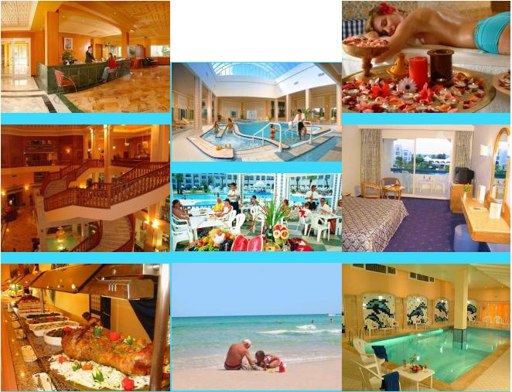
ТАЛАССОТЕРАПИЯ В ТУНИСЕ.
Целительные свойства талассотерапии ценились в древними римлянами и карфагенянами, которые строили общественные термы (бани) на южном берегу Средиземного моря. Сегодня во всем мире талассотерапия приобретает все больше приверженцев. Среди них и такие высокопоставленные особы, как принцесса МонакоКаролина, члены королевской семьи Великобритании. Антистрессовый эффект талассотерапии высоко ценят многие ведущие западные политики и бизнесмены,благодаря чему они добиваются эффекта, которого нельзя достичь, применяя самые модные лекарства или прибегая к услугам дорогих психотерапевтов. TALASSO - в переводе с древнегреческого языка означает "лечение морем".Современная талассотерапия - это наука лечения человека с помощью морской воды морских грязей (альг и водоросли) и массажа морской водой. Это оздоровление и омоложение человеческого организма.
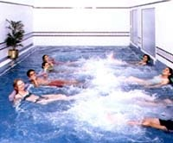
Для Центров талассотерапии морская вода добывается на расстоянии 450 метров от берега и на глубине 6 метров. Она чиста и богата минеральными солями и олигоэлементами, идентичными человеческой плазме. Благодаря этому достигается одна из целей талассотерапии дать уставшему организму человека недостающие микроэлементы, особенно йод, серу, калий и кальций. При температуре воды в 37 градусов по Цельсию за 20 минут, проведенных в морской или грязевой ванне, кожа человека способна впитать в себя все необходимое из морской воды. Поэтому талассотерапия повышает тонус и энергию, возвращает здоровье и форму тем, кто устал и переутомился, пережил нервное потрясение или находится в стрессовом состоянии.
Процедуры талассотерапии действуют также благотворно при болях в суставах, при ревматизме и артрозе. Массажные и грязевые ванны из альга (морских моллюсков и водорослей)улучшают кровоснабжение и лимфатическую систему. Гимнастика в теплой морской воде помогает при лечении суставов, позвоночника, рук и ног, лечит при ожирении и нервных переутомлениях.
Для пациентов, страдающих мышечными судорогами, ревматизмом, нервными заболеваниями, депрессиями, также очень полезны будут грязевые ванны. Морские микроэлементы используются и как компоненты диетических добавок для питания, и как терапевтические средства, способствующие нормализации обмена и расщепляющие жиры. Именно поэтому, сегодня эти средства начали применять для борьбы с ожирением. В частности, вспомнили об античных методах тугого бинтования или обертывания с морскими водорослями, которые дают прекрасный результат. Этот метод основан на специальном тугом бинтовании тела эластичными бинтами, пропитанными теплым раствором морских водорослей. После бинтования надевается влагонепроницаемый костюм, в котором человек ходит в течение часа. Создающийся при этом эффект паровой морской бани позволяет интенсивно выводить из организма шлаки и способствует активным процессам липолиза - распада жировой ткани. Все микроэлементы морского происхождения, содержащиеся в водорослях, активно усваиваются организмом, хорошо проникают через различные биологические барьеры(в том числе через кожу), нормализуя обменные процессы, обеспечивая седативное(успокаивающее) или стимулирующее (возбуждающее) действие в зависимости от состава. Наиболее часто используются такие водоросли, как ламинария, дигитата, фукус, родофицеа и некоторые другие, а также природные морские глины и концентрированные соли. В их богатом составе присутствует весь спектр необходимых веществ и микроэлементов. Эта уникально сбалансированная формула создана самой природой...
Это натрий и калий, так необходимые для регуляции водно–солевого баланса. при их сочетании с магнием обеспечивается эффективнейшее увлажнение кожи. Это кальций, необходимый для развития и сохранения костно–суставной системы, фосфор, обеспечивающий вместе с кальцием регуляцию обменных процессов в костях, суставах и мышцах. Это и сера - незаменимый элемент для синтеза аминокислот, медь и цинк, необходимые для структуры и функции кожи, волос, зубов, железо и йод в сочетании с другими элементами. Водоросли содержат все основные группы витаминов, поэтому приготовленные из них различные вытяжки и экстракты, позволяют возместить все потери микроэлементов, которые происходят в течение жизни.
Федерация Моря и Здоровья утверждает, что даже недельное лечение на берегу моря может обеспечить прекрасное самочувствие на шесть последующих месяцев. По мнению специалистов, после отдыха на море и лечения талассотерапией значительно снижается потребность в лекарствах от бессонницы, депрессии, стрессов, импотенции.

